**金寨县铁冲乡栏目不更新与空白栏目**

# **一、栏目不更新**

1. 首页 > 信息公开 > 金寨县铁冲乡 > 政策文件

6个月应更新未更新

链接：

https://www.ahjinzhai.gov.cn/public/column/6597291?type=4&action=list&nav=3&catId=7060331

截图：

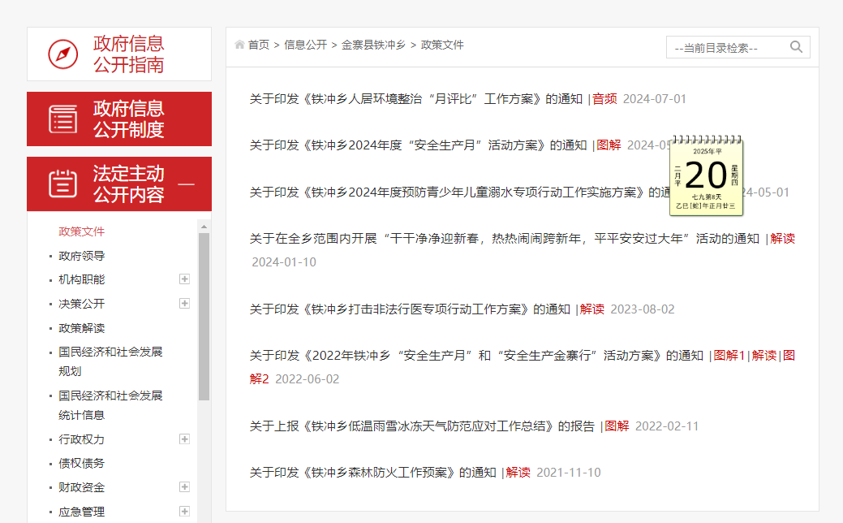

已整改

1. 首页 > 信息公开 > 金寨县铁冲乡 > 政策解读

6个月应更新未更新

链接：

https://www.ahjinzhai.gov.cn/public/column/6597291?type=4&action=list&nav=3&catId=7300661

截图：

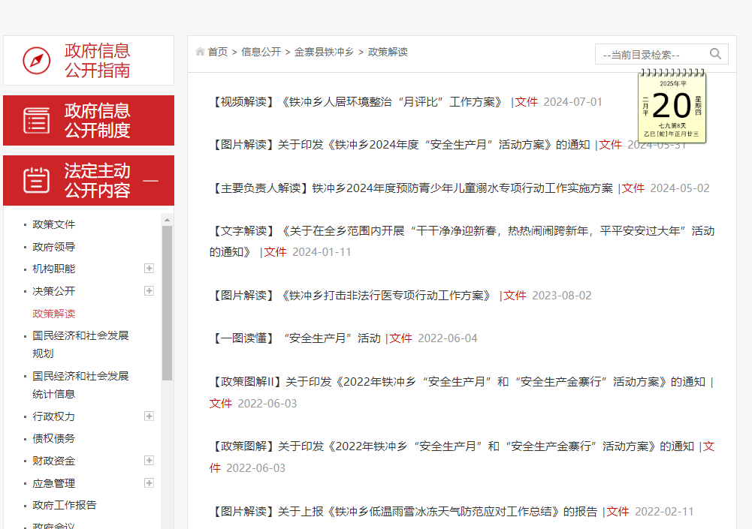

已整改

1. 首页 > 信息公开 > 金寨县铁冲乡 > 财政资金 > 财政专项资金管理和使用情况 > 城乡居民最低生活保障补助资金管理和使用 > 政策与标准

6个月应更新未更新

链接：

https://www.ahjinzhai.gov.cn/public/column/6597291?type=4&action=list&nav=3&sub=&catId=7061201

截图：

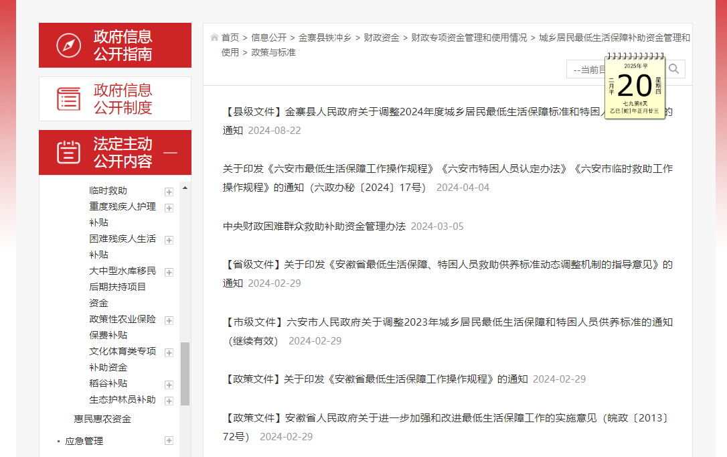

已整改

1. 首页 > 信息公开 > 金寨县铁冲乡 > 财政资金 > 财政专项资金管理和使用情况 > 特困人员救助供养 > 政策与标准

6个月应更新未更新

链接：

https://www.ahjinzhai.gov.cn/public/column/6597291?type=4&action=list&nav=3&sub=&catId=7061291

截图：

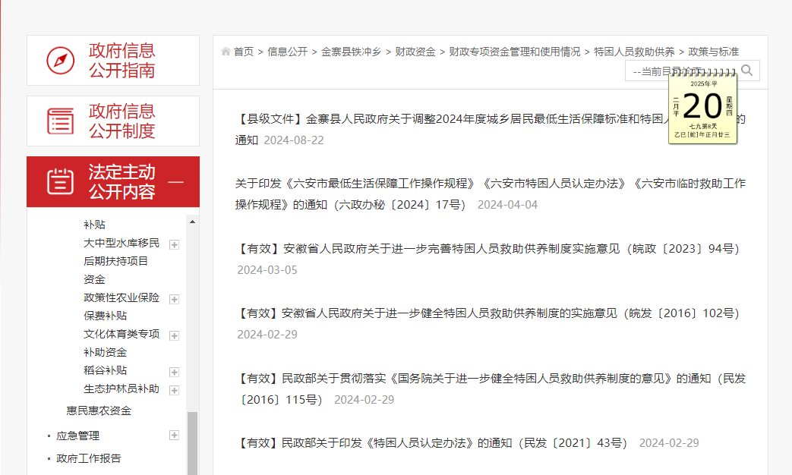

已整改

1. 首页 > 信息公开 > 金寨县铁冲乡 > 财政资金 > 财政专项资金管理和使用情况 > 稻谷补贴 > 政策与标准

6个月应更新未更新

链接：

https://www.ahjinzhai.gov.cn/public/column/6597291?type=4&action=list&nav=3&sub=&catId=7060781

截图：

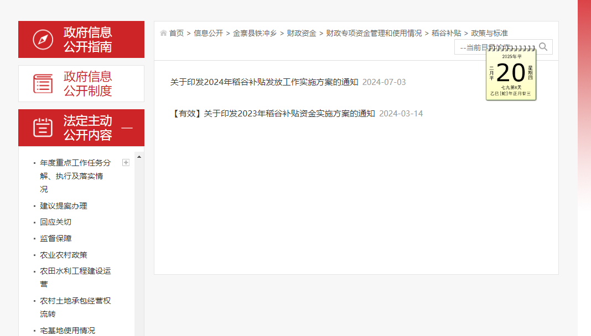

已整改

1. 首页 > 信息公开 > 铁冲乡 > 就业创业领域 > 职业介绍、职业指导和创业开业指导 > 创业开业指导

截图框中即将应更新未更新

链接：

https://www.ahjinzhai.gov.cn/public/column/6617771?type=4&action=list&nav=3&catId=7207151

截图：

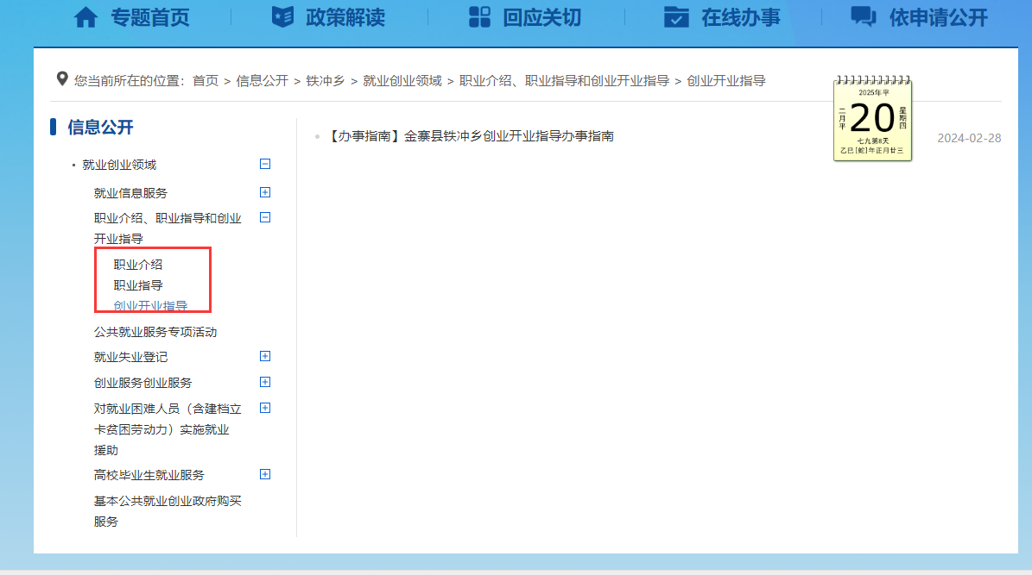

已整改

1. 首页 > 信息公开 > 铁冲乡 > 就业创业领域 > 就业失业登记 > 《就业创业证》申领

截图框中即将应更新未更新

链接：

https://www.ahjinzhai.gov.cn/public/column/6617771?type=4&action=list&nav=3&catId=7207271

截图：

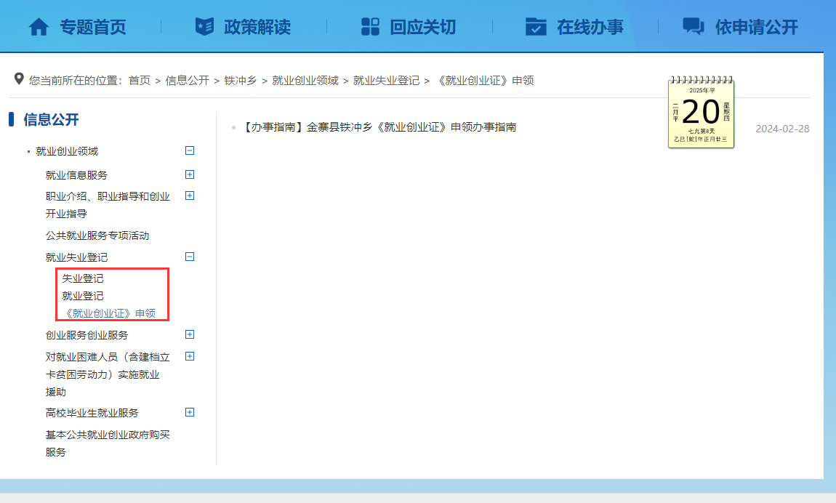

已整改

1. 首页 > 信息公开 > 铁冲乡 > 社会保险领域 > 社会保障卡服务 > 社会保障卡注销

截图框中即将应更新未更新

链接：

https://www.ahjinzhai.gov.cn/public/column/6617771?type=4&action=list&nav=3&catId=7208101

截图：

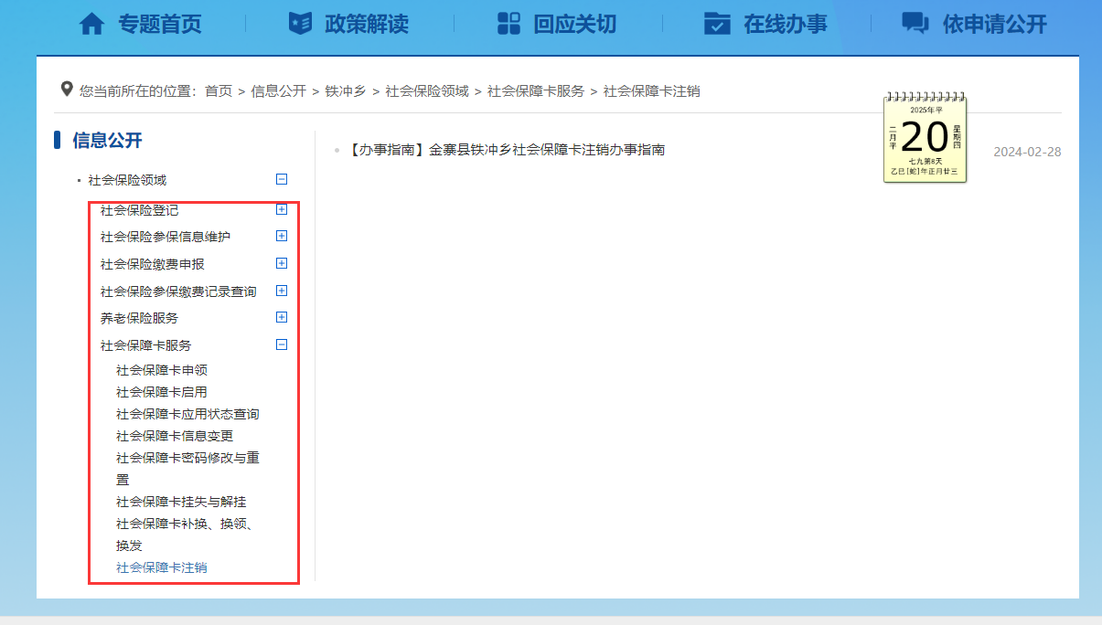

已整改

1. 首页 > 信息公开 > 铁冲乡 > 户籍管理领域 > 居民身份证 管理 > 临时居民身份证申领、换领、补领

截图框中即将应更新未更新

链接：

https://www.ahjinzhai.gov.cn/public/column/6617771?type=4&action=list&nav=3&catId=7209251

截图：

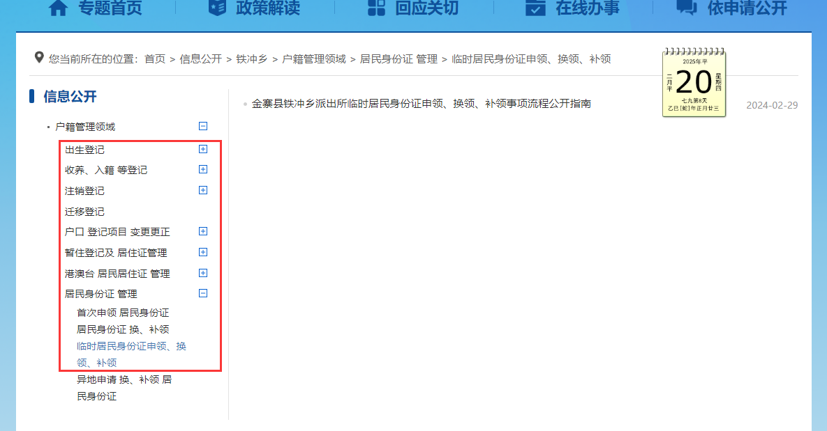

已整改

1. 首页 > 信息公开 > 铁冲乡 > 自然资源 > 国土空间规划 > 详细规划（（城镇开发边界内）

1年应更新未更新

链接：

https://www.ahjinzhai.gov.cn/public/column/6617771?type=4&action=list&nav=3&catId=7350857

截图：

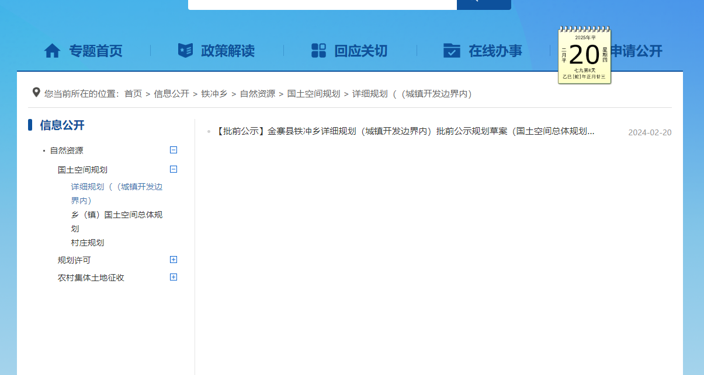

已整改

# **二、空白栏目**

无